《计算方法》上机报告四
题目：插值
学号： |  | 姓名：
完成和提交日期： 2018-04-15 |  | 成绩：
一、实验目的
掌握用多项式逼近列表函数，即多项式插值的几种典型方法.编程实现Lagrange插值、Newton插值、Aitken插值、样条插值，在验证性实验基础上综合运用这些方法解给定的问题并得出结论。
二、实验内容与要求
- 下面的表格列出了如下的完全椭圆积分的值
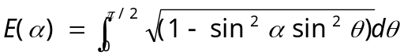
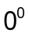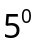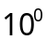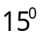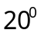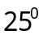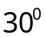
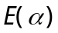 1.57079 1.56780 1.55888 1.54415 1.52379 1.49811 1.46746
使用Aitken插值方法求当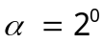，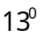，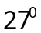时，的值。

2. PostScript(手写字母)是每个字母仅用了几个点用样条构造出来的。如
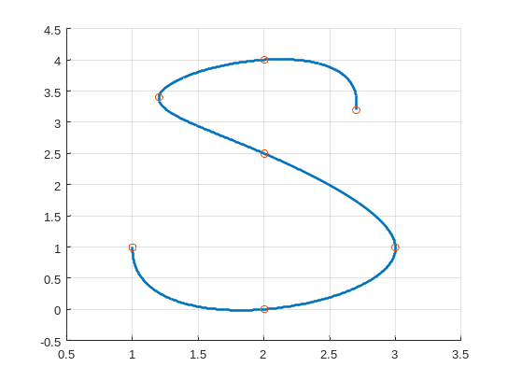
用以下7个点数据得到（图中的圆点所示）：
t  x  y | 0 1 2 3 4 5 6  1 2 3 2 1.2 2 2.7  1 0 1 2.5 3.4 4 3.2
请编程实现这样的字母。（注：插值得到足够多的点后，仅画图可以使用Matlab）

三、问题分析与实验原理

四、求解步骤与算法流程图

五、代码及代码解析

六、结果讨论、分析与比较

七、结论

八. 计算中出现的问题、解决方法及体会

